День России
Нам праздники для радости даны,
Мы знаем их немало, самых разных,
Но день России, день родной страны,
Для нас, конечно, - самый главный праздник!

12 июня самый молодой и самый торжественный национальный праздник – День России. Эта особенная дата для всего русского народа, день гордости за Российскую Федерацию.
Накануне Дня России в СП ГБОУ НОШ пос. Заливной «детский сад» прошел праздник, посвященный этому событию.
Развлечение открыл один из главных символов страны – Гимн Российской Федерации. Величаво и спокойно прозвучал Гимн России. Дошколята слушали его стоя и тихо.
Затем ребята пели песни, танцевали, играли в подвижные и музыкальные игры, смотрели презентацию "Моя Родина - Россия".
Целью этого мероприятия было формирование у детей представлений о России как о государстве, о родной стране; воспитание чувства любви к родному краю, Родине.
Дети узнали, что на гербе России изображен двуглавый орел, головы которого смотрят в разные стороны. Орел обозначает силу. Это значит, что государство, на гербе которого изображен орел, сильное и непобедимое.
Детям было рассказано, почему наш флаг состоит из трех цветов, и что обозначает каждый цвет.
Белый цвет – мир, чистота совести, благородство.
Синий цвет – небо, верность, честность.
Красный цвет – смелость, героизм.
День России – это праздник свободы, мира и добра. Этот праздник символизирует единство всего нашего многонационального народа, напоминает, что все несут ответственность за настоящее и будущее нашей Родины.
В заключение праздника всех детей объединил «Хоровод друзей».
Россия! Россия! Твой праздник сегодня:
И взрослый, и детский, - праздник народный!

Воспитатель Т.Ю. Иванова
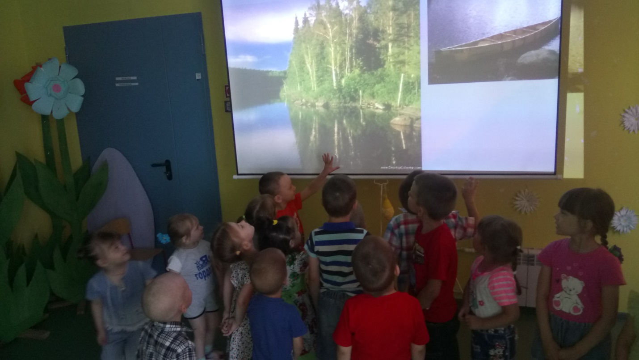

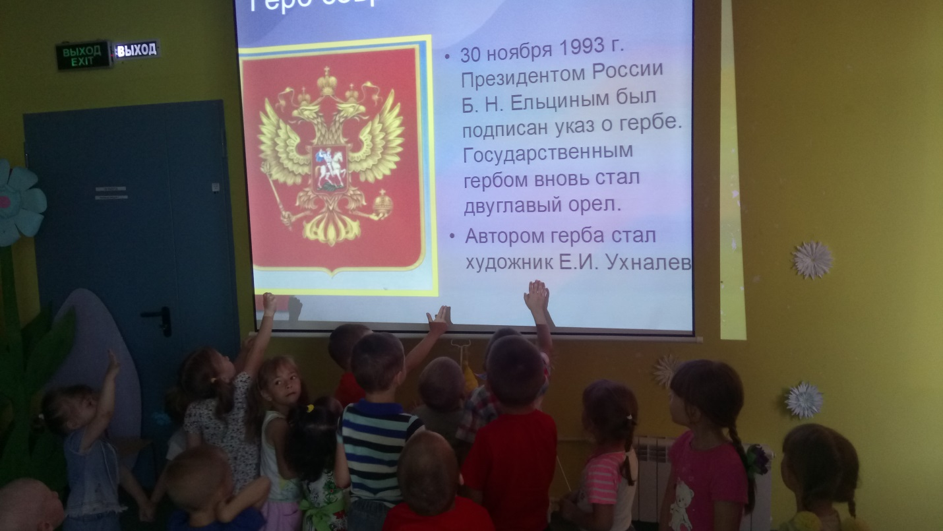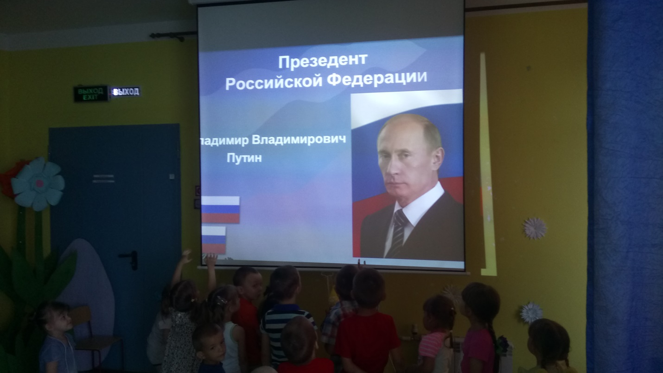

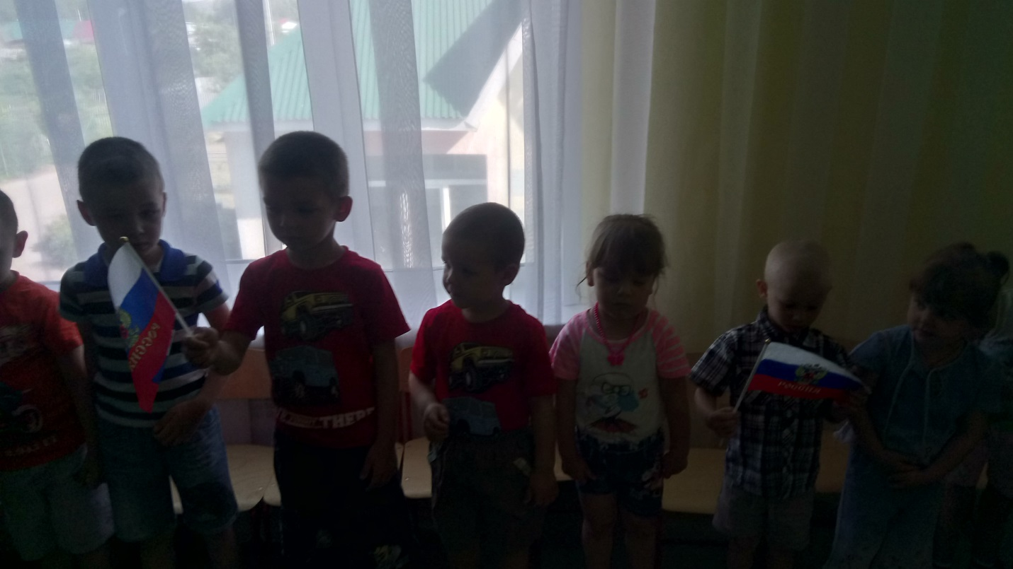
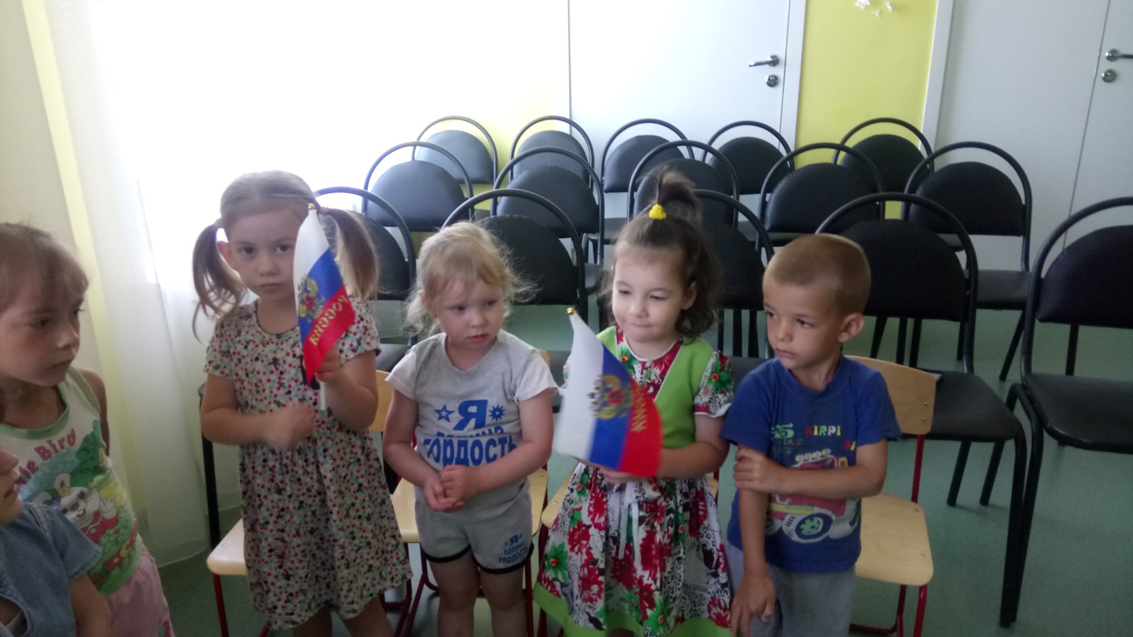
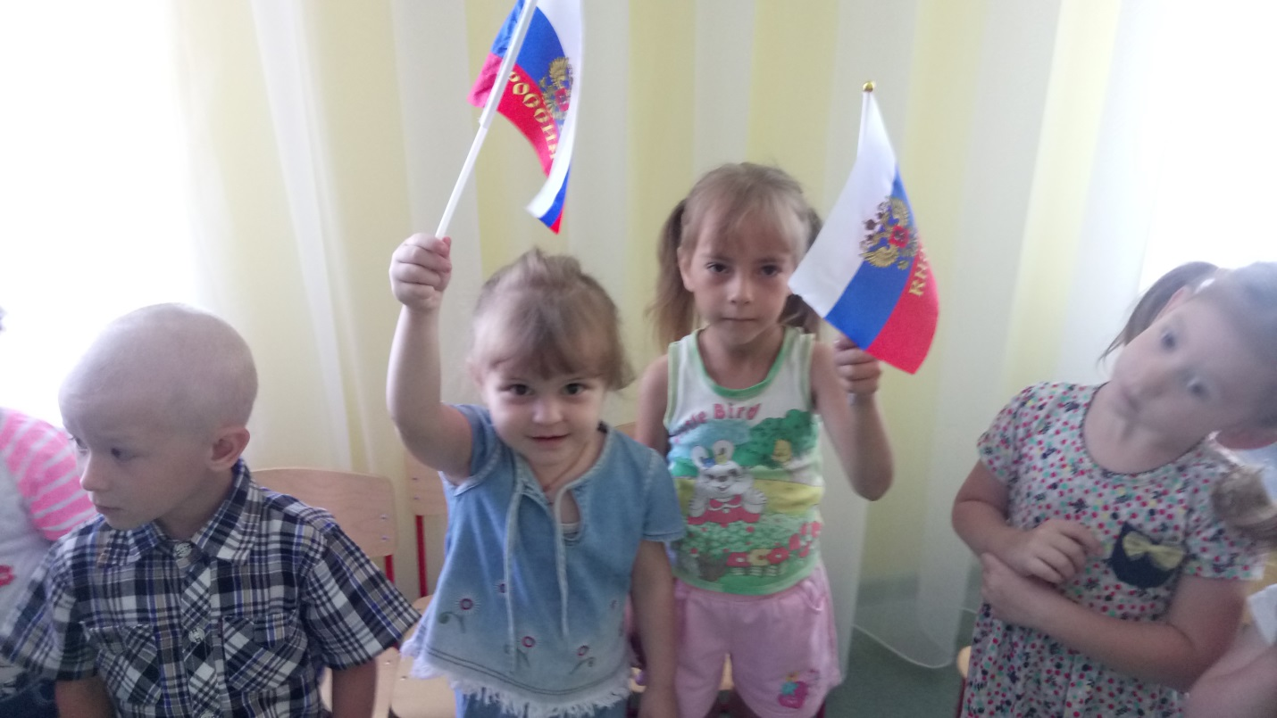
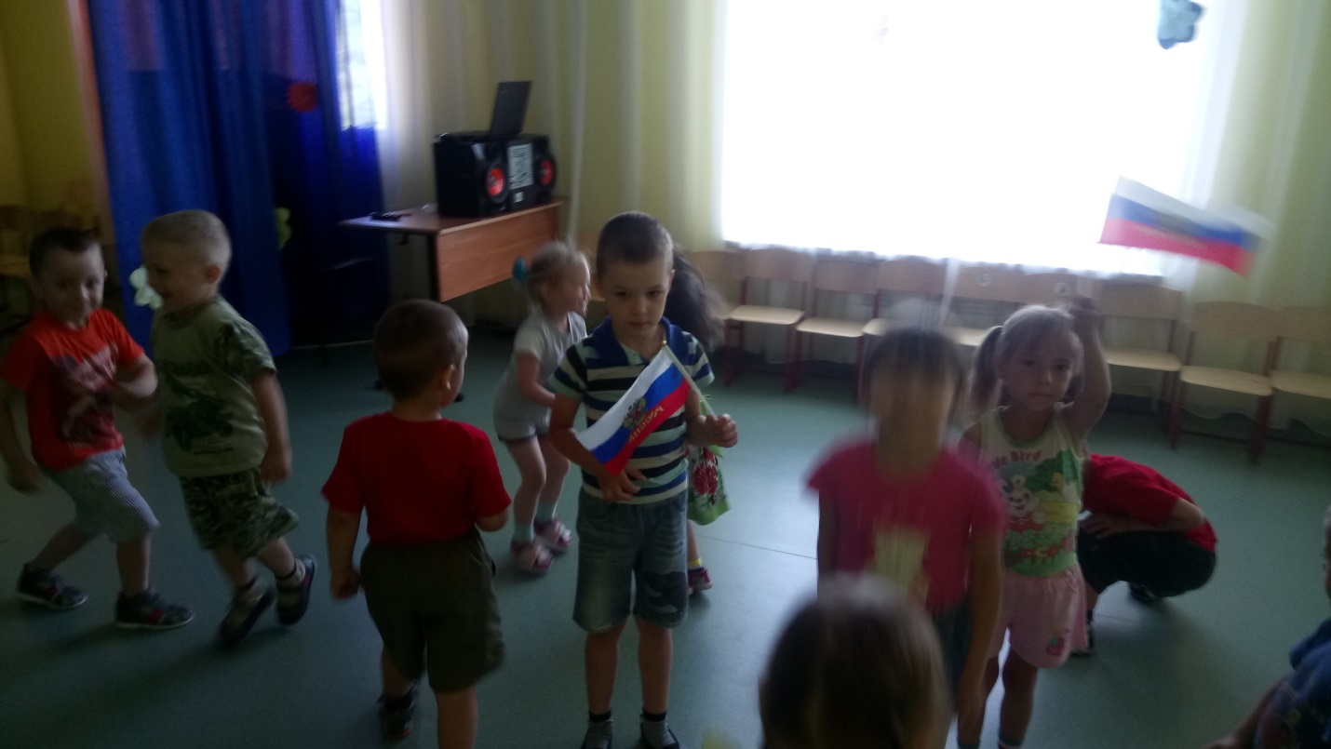 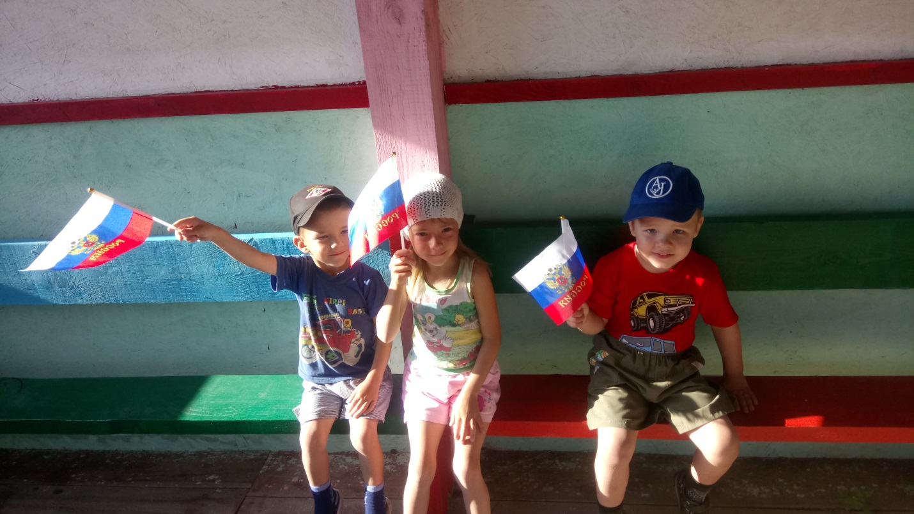 ввв

ВВВввввв
Воспитатель ТВ

